Guía N°8
Consciencia fonológica.
Nombre del estudiante:

Fecha:

- Observa la imagen y verbaliza los elementos.
- Une con una línea las palabras que riman al final.
- Colorea las imágenes.

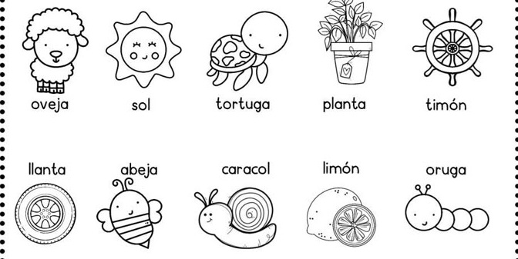
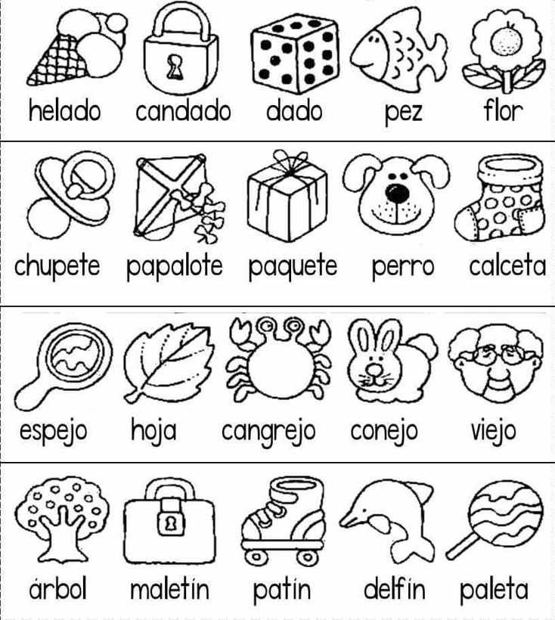
- Observa la imagen y verbaliza los elementos.
- Descubre cual no rima y márcalo con una X,
- Colorea los elementos que si riman entre ellos.

